Ostrożeń warzywny (Cirsium oleraceum)
Już sama nazwa tej rośliny sugeruje, że bywała ona traktowana jako warzywo. Faktycznie, zwłaszcza młode liście nadają się do sporządzania jarzyny, sałat, zup. Był uprawiany jako warzywo dla korzeni, jadanych przed zakwitnięciem .Na surowo listki mają delikatny, kwiatowy aromat, który uwydatnia się szczególnie, jeśli poddamy je procesowi fermentacji, a właściwie oksydacji, czyli procedurze, jakiej poddawane są liście herbaty chińskiej, aby stała się lubianą w Europie czarną herbatą. Podobnie możemy fermentować liście ostrożnia. Możemy też pić napar z suszonych liści oraz ziela, zarówno jedna, jak i druga forma dają bardzo przyjemną herbatę, nadającą się do picia rekreacyjnego, niemożliwą do przedawkowania, a bardzo wartościową dla zdrowia.
Surowcem leczniczym są natomiast ziele i wierzchołki pędów, z wyjątkiem twardych łodyg. Które możemy zaparzać po wysuszeniu i rozdrobnieniu. Herbata z ziela ostrożnia ma właściwości odtruwające, ochronne dla wątroby, a także żółciopędne. W związku z tym jest też zielem przeciwartretycznym, polecanym do stałego używania w leczeniu dny moczanowej, czyli artretyzmu. Jest też lekko moczopędny, a dzięki zawartości steroli roślinnych i flawonoidów jest pomocny w leczeniu przerostu gruczołu krokowego. Napar z ostrożnia wyraźnie obniża poziom cukru we krwi. Można go też stosować pomocniczo w chorobach skóry, zarówno pochodzenia metabolicznego, jak i infekcyjnego, gdyż wykazuje działanie ściągające i przeciwzapalne.
Przynależność systematyczna
Domena | eukarioty
Królestwo | rośliny
Klad | rośliny naczyniowe
Klad | rośliny nasienne
Klasa | okrytonasienne
Klad | astrowe
Rząd | astrowce
Rodzina | astrowate
Rodzaj | ostrożeń
Gatunek | Ostrożeń warzywny

Występowanie i biologia
Wieloletnia roślina zielna. W przeciwieństwie do innych ostrożni kwitnie na żółto-kremowy kolor, co bardzo ułatwia jej rozpoznanie. Nawet do 1,5 metra wysokie nierozgałęzione łodygi kwiatowe. Przy ziemi rozeta dużych liści, na łodydze kwiatowej liście mniejsze, obejmujące Łodygę. Cała roślina w charakterystycznym jasnozielonym kolorze. Na liściach nie ma kolców, ząbki na dość miękkich liściach nie są ostre. Występuje w całej Polsce. Potrzebuje gleby wilgotnej lub mokrej, żyznej, raczej unika pełnego słońca. Występuje w łęgach lub na mokrych łąkach na skraju lasu, zarośli, w rowach, na wilgotnych polanach leśnych.
Ciekawostki
Bywa używany do kąpieli i mycia włosów. W wielu regionach wierzono, że taka kąpiel chroni od uroków i zdejmuje już zadane.
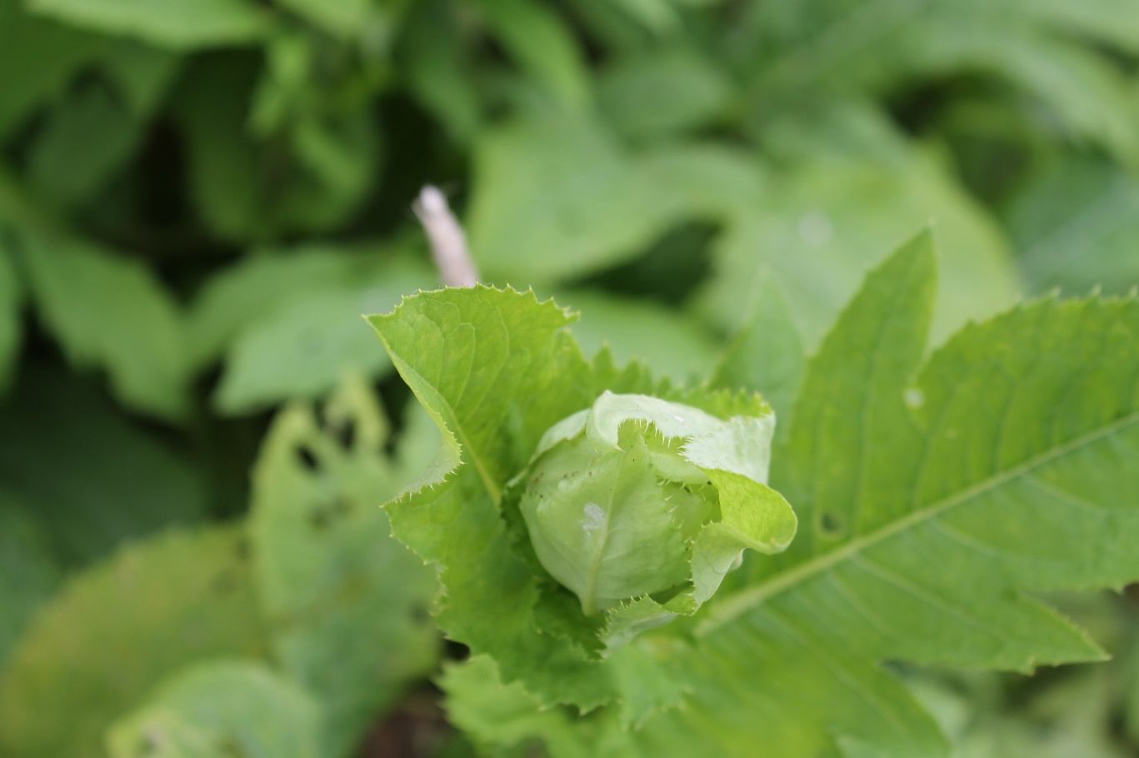
Ostrożeń warzywny fot Bartłomiej Harna
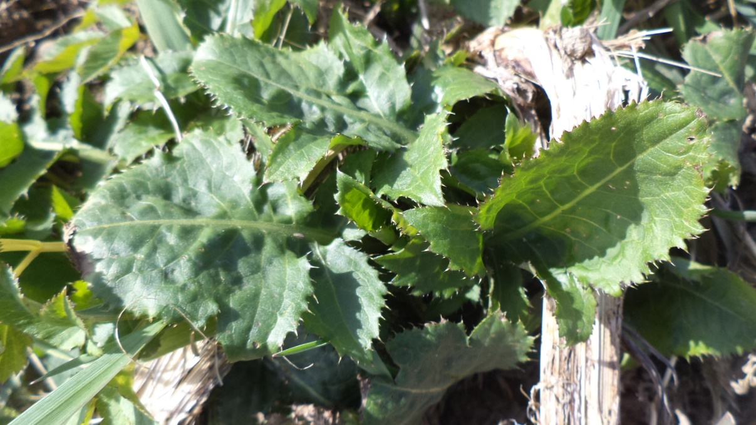
Ostrożeń warzywny fot Jolanta Harna

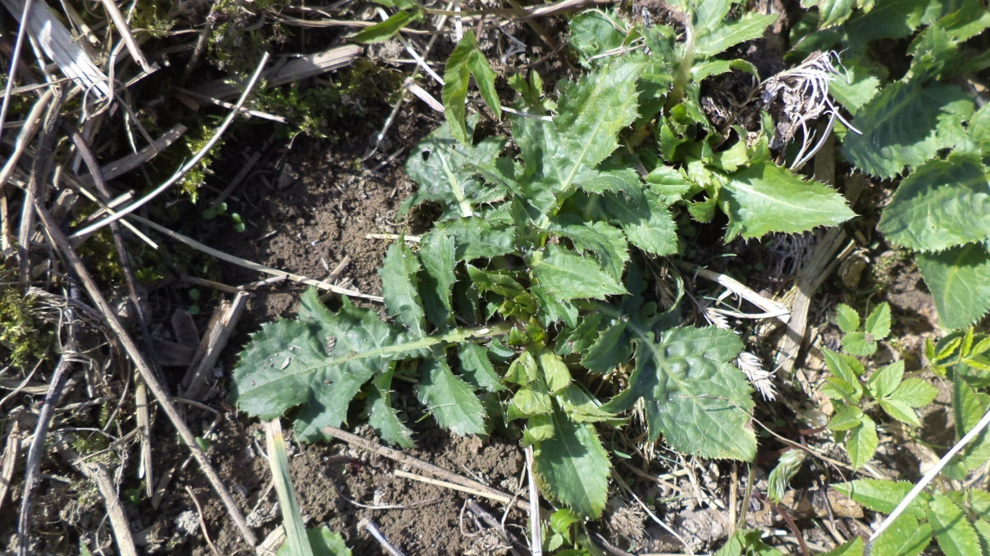
Ostrożeń warzywny fot Jolanta Harna
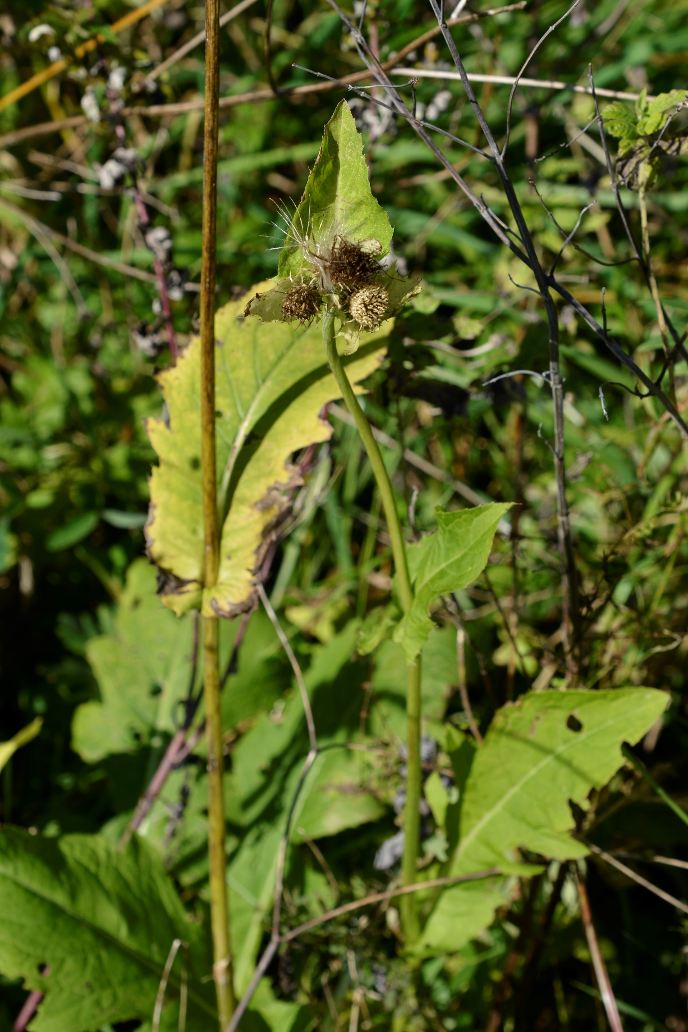
Ostrożeń warzywny fot Paweł Królikowski
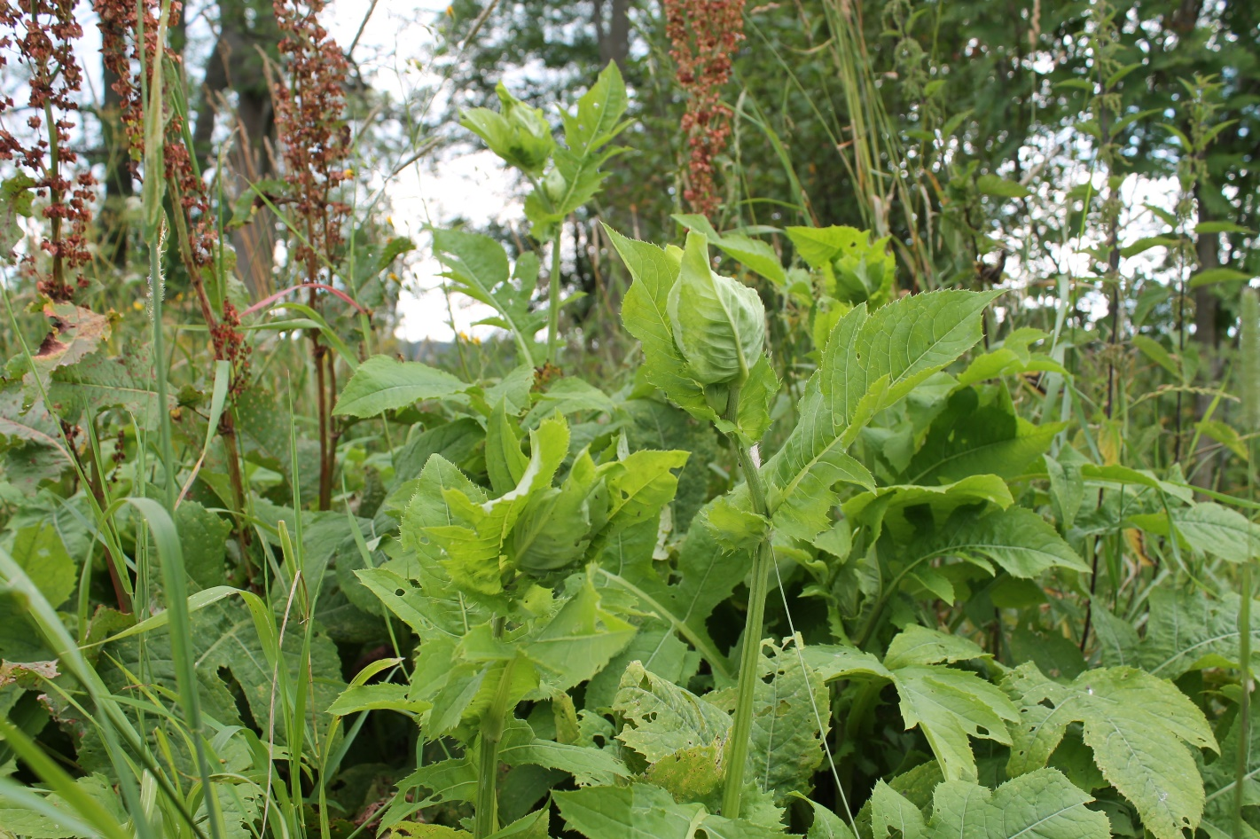
Ostróżeń warzywny fot Bartłomiej Harna

